Муниципальное казённое общеобразовательное учреждение
«Одесская средняя школа №1»
Одесского муниципального района Омской области

Внеурочное занятие
«Играем в магазин»
1 класс

Учитель: Хубетдинова А.М.

2025 г.

Внеурочное занятие «Играем в магазин»
Цели урока: отработка навыков решения примеров изученных видов.
Формирование УУД на уроке:
Познавательные: закрепление приемов сложения и вычитания чисел, выявление правил работы с таблицами, отработка навыков устного счета. Познакомить обучающихся с системой работы магазинов.
Регулятивные: определять цель деятельности на уроке с помощью учителя и самостоятельно; формировать навыки совместной работы, формировать у детей умения анализировать, сравнивать, обобщать.
Коммуникативные: использовать речь для регуляции своего действия, воспитывать культуру диалогового общения.
Личностные: осознавать необходимость самосовершенствования; содействовать осознанию ценности изучаемого предмета.
Оборудование: задания по количеству учащихся, ИКТ.

Ход урока
1.Организационный момент (ввод в игру)
На математике мы занимаемся вычислениями.
- Скажите, а в жизни где встречается мир вычислений? (в магазине и т.д….)
- Наш сегодняшний урок необычен тем, что наш учебный кабинет превратится в магазин.
- Сегодня каждому из вас, ребята, предстоит примерить на себя роли сотрудников магазина, в котором каждая команда будет претендовать на звание «Продавцы года». А я с вашего позволения стану директором магазина, буду говорить, какие задания вы должны выполнять и сколько времени вам на это понадобится.

-У вас на партах вы видите разноцветные листочки. По ним можно определить, продавцами какого отдела вы являетесь. Если листочек оранжевый – вы работаете в хлебобулочном отделе магазина, зелёный – в овощном, голубой – в молочном отделе, красный – в колбасном, желтый – в кондитерском и фиолетовый – в рыбном.
-Хочу отметить, что каждая команда работает вместе и помогает друг другу.
-На доске находится экран достижений, на котором мы будем оценивать нашу работу.

2. Этап проведения
1. Сначала каждый отдел должен получить очень важный предмет. Что это, мы узнаем, выполнив задание.
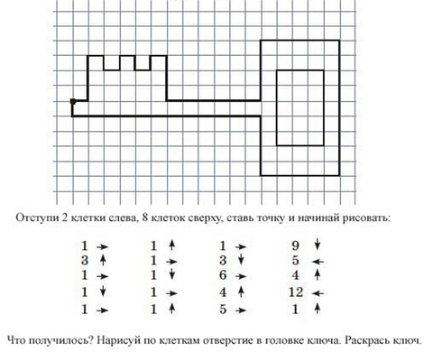

2. «Состав числа»
-Какими знаниями должен обладать работник магазина?
(должен уметь считать, знать состав числа…)
-Итак, посмотрим, как вы, продавцы отделов, умеете считать.
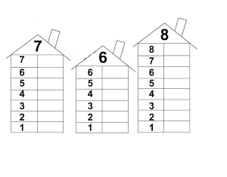
2. «Цепочка примеров»
Следующее задание нам пришло от кассиров магазина.
Необходимо посчитать, сколько денег сдали каждый из трёх кассиров. Каждый отдел получает свое задание. (Получившийся результат командиры группы показывают на числовом веере)
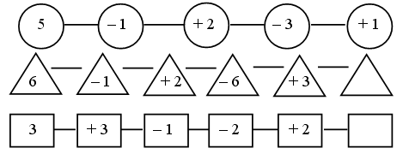
Кто справился, прикрепите цветной листочек на экран достижений.

3. Продавцы должны быть готовы посоветовать лучший товар, проверим, как вы умеете сравнивать. Необходимо соотнести карточки с числами и карточки с весами.
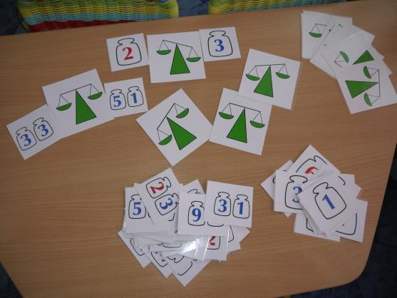
4.
И последнее задание, оно у вас в таблице.
Посчитайте прибыль магазина.
-В каком месяце прибыль была самой большой? Закрасьте строку красным карандашом
-А в каком месяце самой маленькой? Закрасьте строку синим карандашом
-В какие месяцы прибыль была одинаковой? Закрасьте строку зелёным карандашом.

Прибыль отдела
январь | 9 тысяч рублей
февраль | 2 тысячи рублей
март | 5 тысяча рублей
апрель | 2 тысячи рублей
май | 8 тысяч рублей
июнь | 1 тысяч рублей
июль | 3 тысячи рублей
сентябрь | 6 тысяч рублей
октябрь | 4 тысячи рублей

Самопроверка (таблица на экране). Кто справился, прикрепите цветной листочек на экран достижений.

3. Итог урока (анализ, рефлексия, вывод из игры.)
-Давайте вспомним, какие цели мы ставили в начале игры?
-Сейчас мы узнаем удалось ли её достичь.
Итак, посчитаем количество разноцветных бумажек на экране достижений.
Лучшими стали работники отдела ……
- А кто скажет, зачем вам математика в обычной жизни?
- Что нового вы узнали на уроке?

